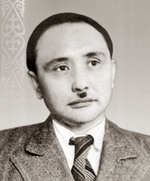**«Путеводная звезда» Зейина Шашкина**

**Рекомендательный список литературы**

**1912 – 1966**

**Писатель, драматург, врач, учёный. Писатель, ставший врачом с литературным чутьём и писательским даром.**

**В книгах Зейина Шашкина отразились исторические приметы прошлого века: сталинские репрессии, жизнь рабочих, историко-революционные романы о становлении советской власти в Казахстане.**

**Повести:**

**1957 – «Таң атты – Наступило утро»**

**1957 – «Ұядан ұшқанда»**

**1959 – «Темір қазық – Полярная звезда»**

**1960 – «Токаш Бокин»**

**1964 – «Өмір тынысы – Дыхание жизни»**

**1966 – «Ақбота»**

**«Путеводная звезда»**

**«Ошибка врача»**

**Романы:**

**1960 – «Теміртау – Темиртау»**

**1962 – «Доктор Дарханов»**

**1966 – «Сенім – Вера»**

**1966 – «Доверие»**

**Пьесы:**

**«Заман осылай басталады – Так начинается эпоха»**

**1962 – «Дала шапағыты – Степное зарево»**

**1965 – «Ақын жүрегі – Сердце поэта»**